Sou professora da disciplina de QMC1032 - Química Agronomia, a qual além do componente teórico possui um componente prático desenvolvido em laboratório. Ao me deparar com a situação de emergência, decorrente da pandemia COVID19, resolvi colocar em prática um artefato digital que vinha estudando juntamente com um dos alunos do Mestrado em Educação Profissional e Tecnológica do CTISM, Tiago Saidelles - o laboratório virtual.

O laboratório virtual foi criado no App Google Tour Creator, que por meio de uma imagem 360º, reproduz o ambiente real onde as aulas práticas ocorrem. O laboratório foi incorporado ao Moodle, possibilitando aos estudantes um primeiro contato com o laboratório de Química, mesmo que a distância.

A ferramenta possui vários pontos de interação com imagens e áudio descrição de alguns dos equipamentos e regras de segurança do laboratório.
O recurso foi bem avaliado pelos alunos, que após retorno às atividades presenciais contarão com uma breve experiência do ambiente laboratorial.

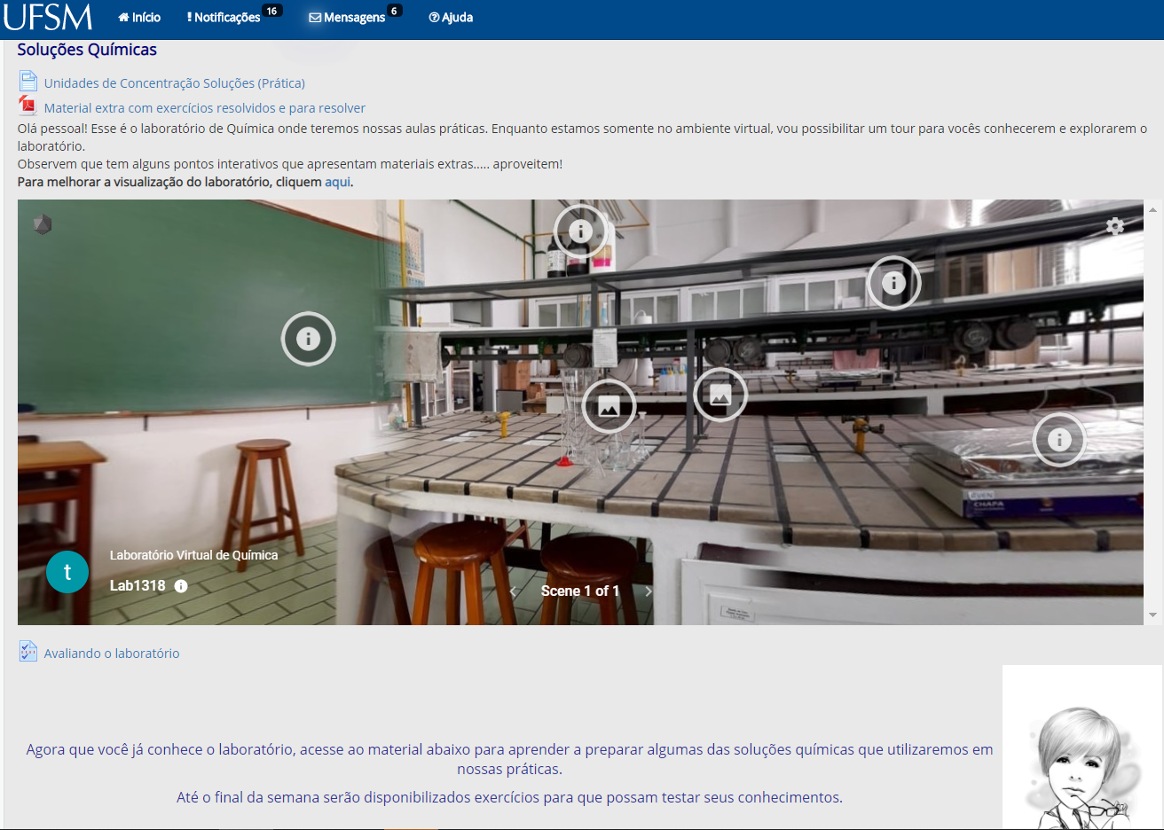

Ressalto, que a participação dos estudantes no ambiente virtual nos surpreendeu, visto que mais de 90% tem mantido acesso e participação as atividades propostas no Moodle, o que é um indicativo da potencialidade do uso das tecnologias como elemento de mediação pedagógica.

--
Claudia Smaniotto Barin
Departamento de Química/UFSM
Programa de Pós-graduação em Educação Profissional e Tecnológica -CTISM

